BESCHREIBE DAS ZIMMER - ΠΕΡΙΓΡΑΨΕ ΤΟ ΔΩΜΑΤΙΟ

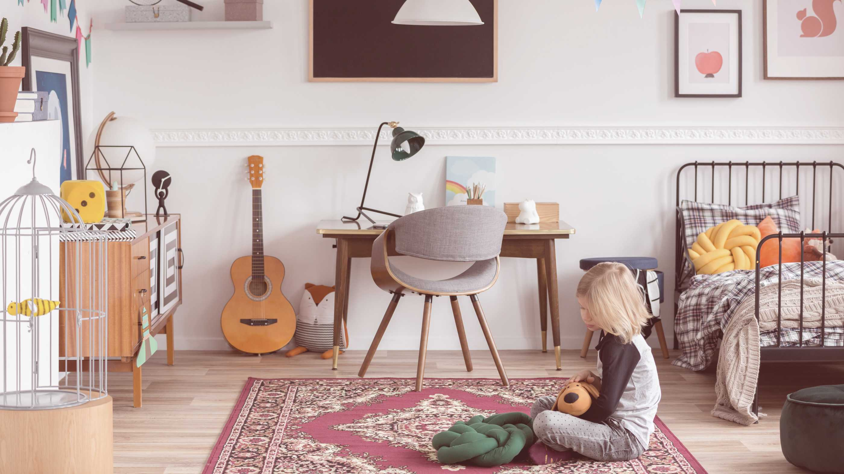
Die Gitarre steht …
Der Stuhl ist …
Das Bett ist …
Die Lampe hängt …
Der Teppich …
Die Kommode …
Die Bilder …
Der Blumentopf …
Der Schreibtisch …
…
…

